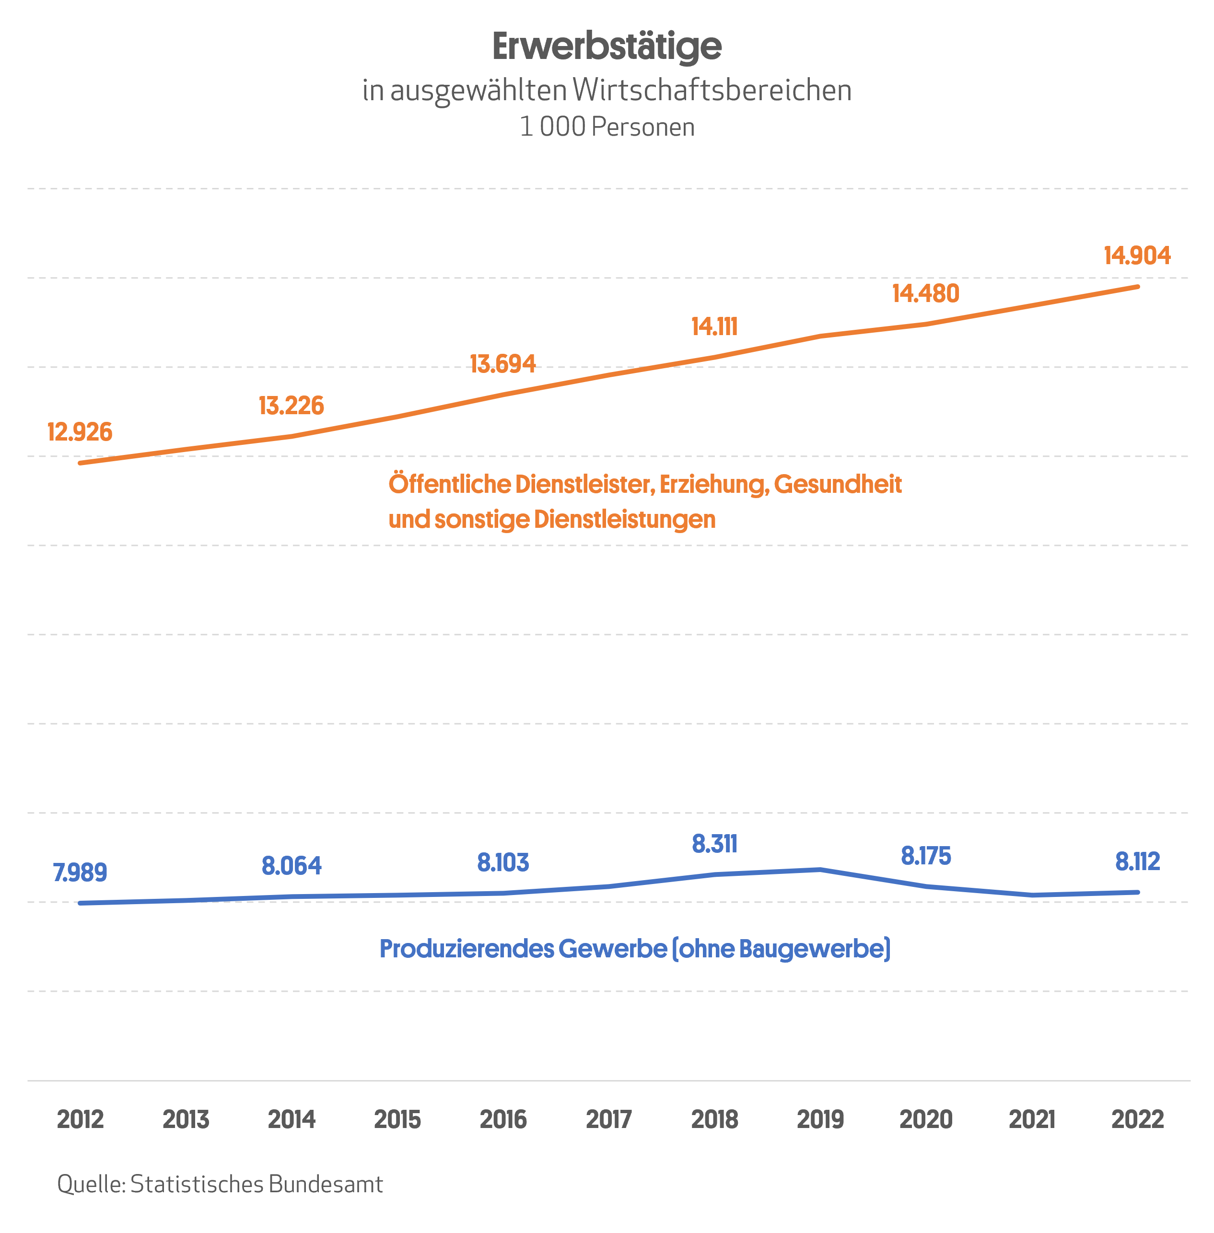




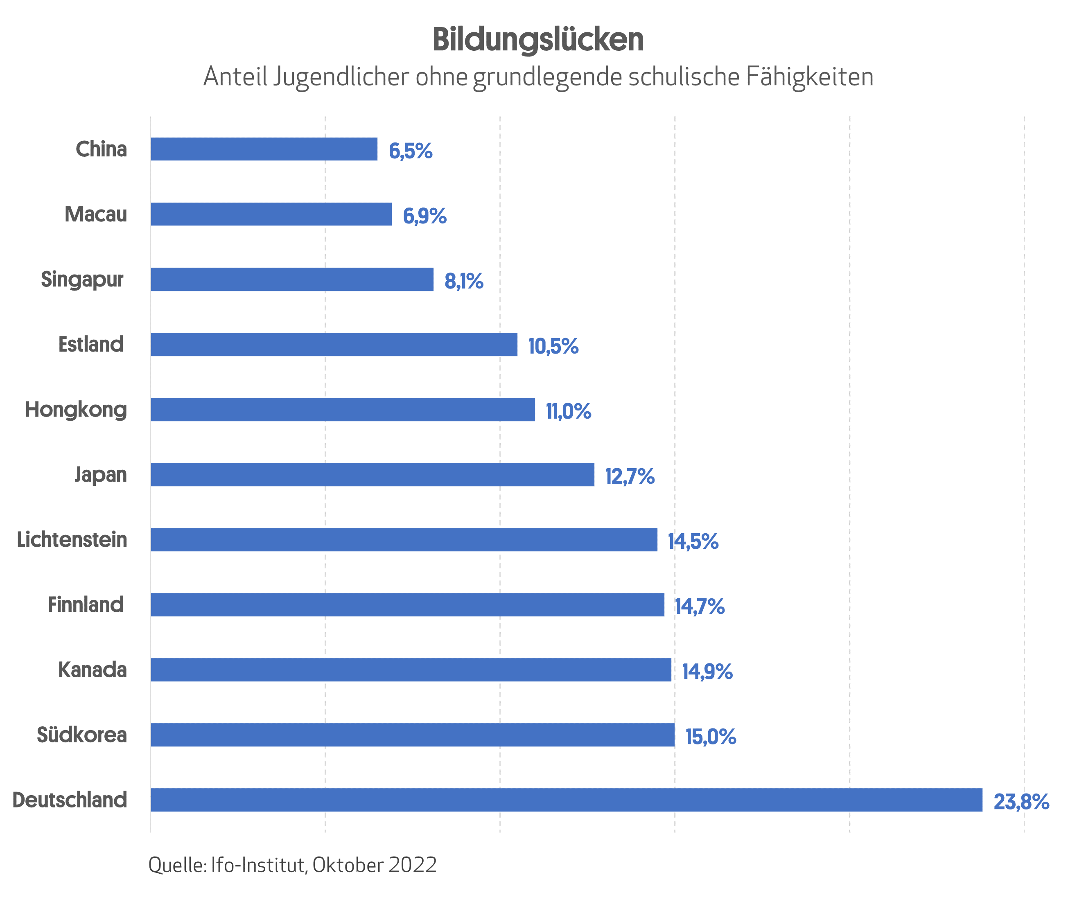
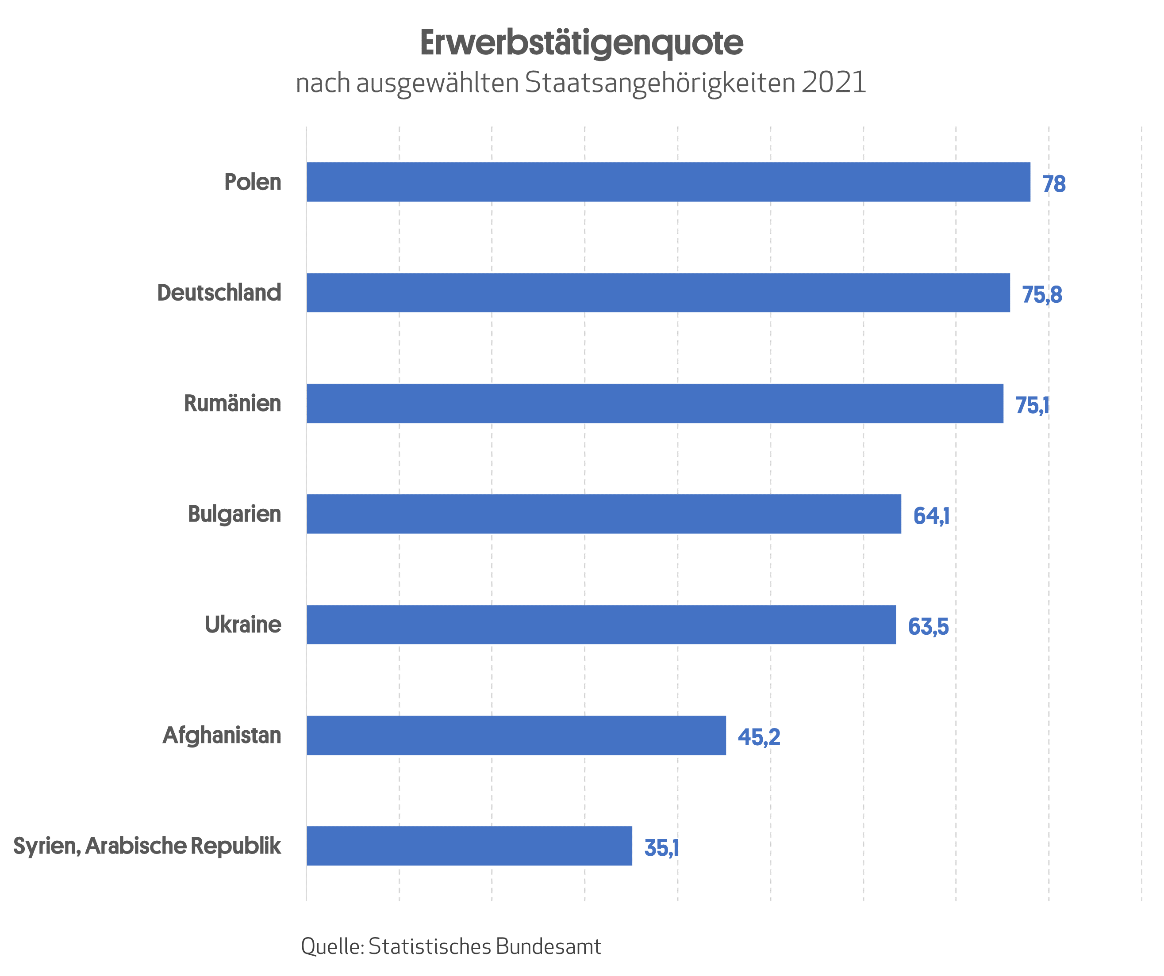
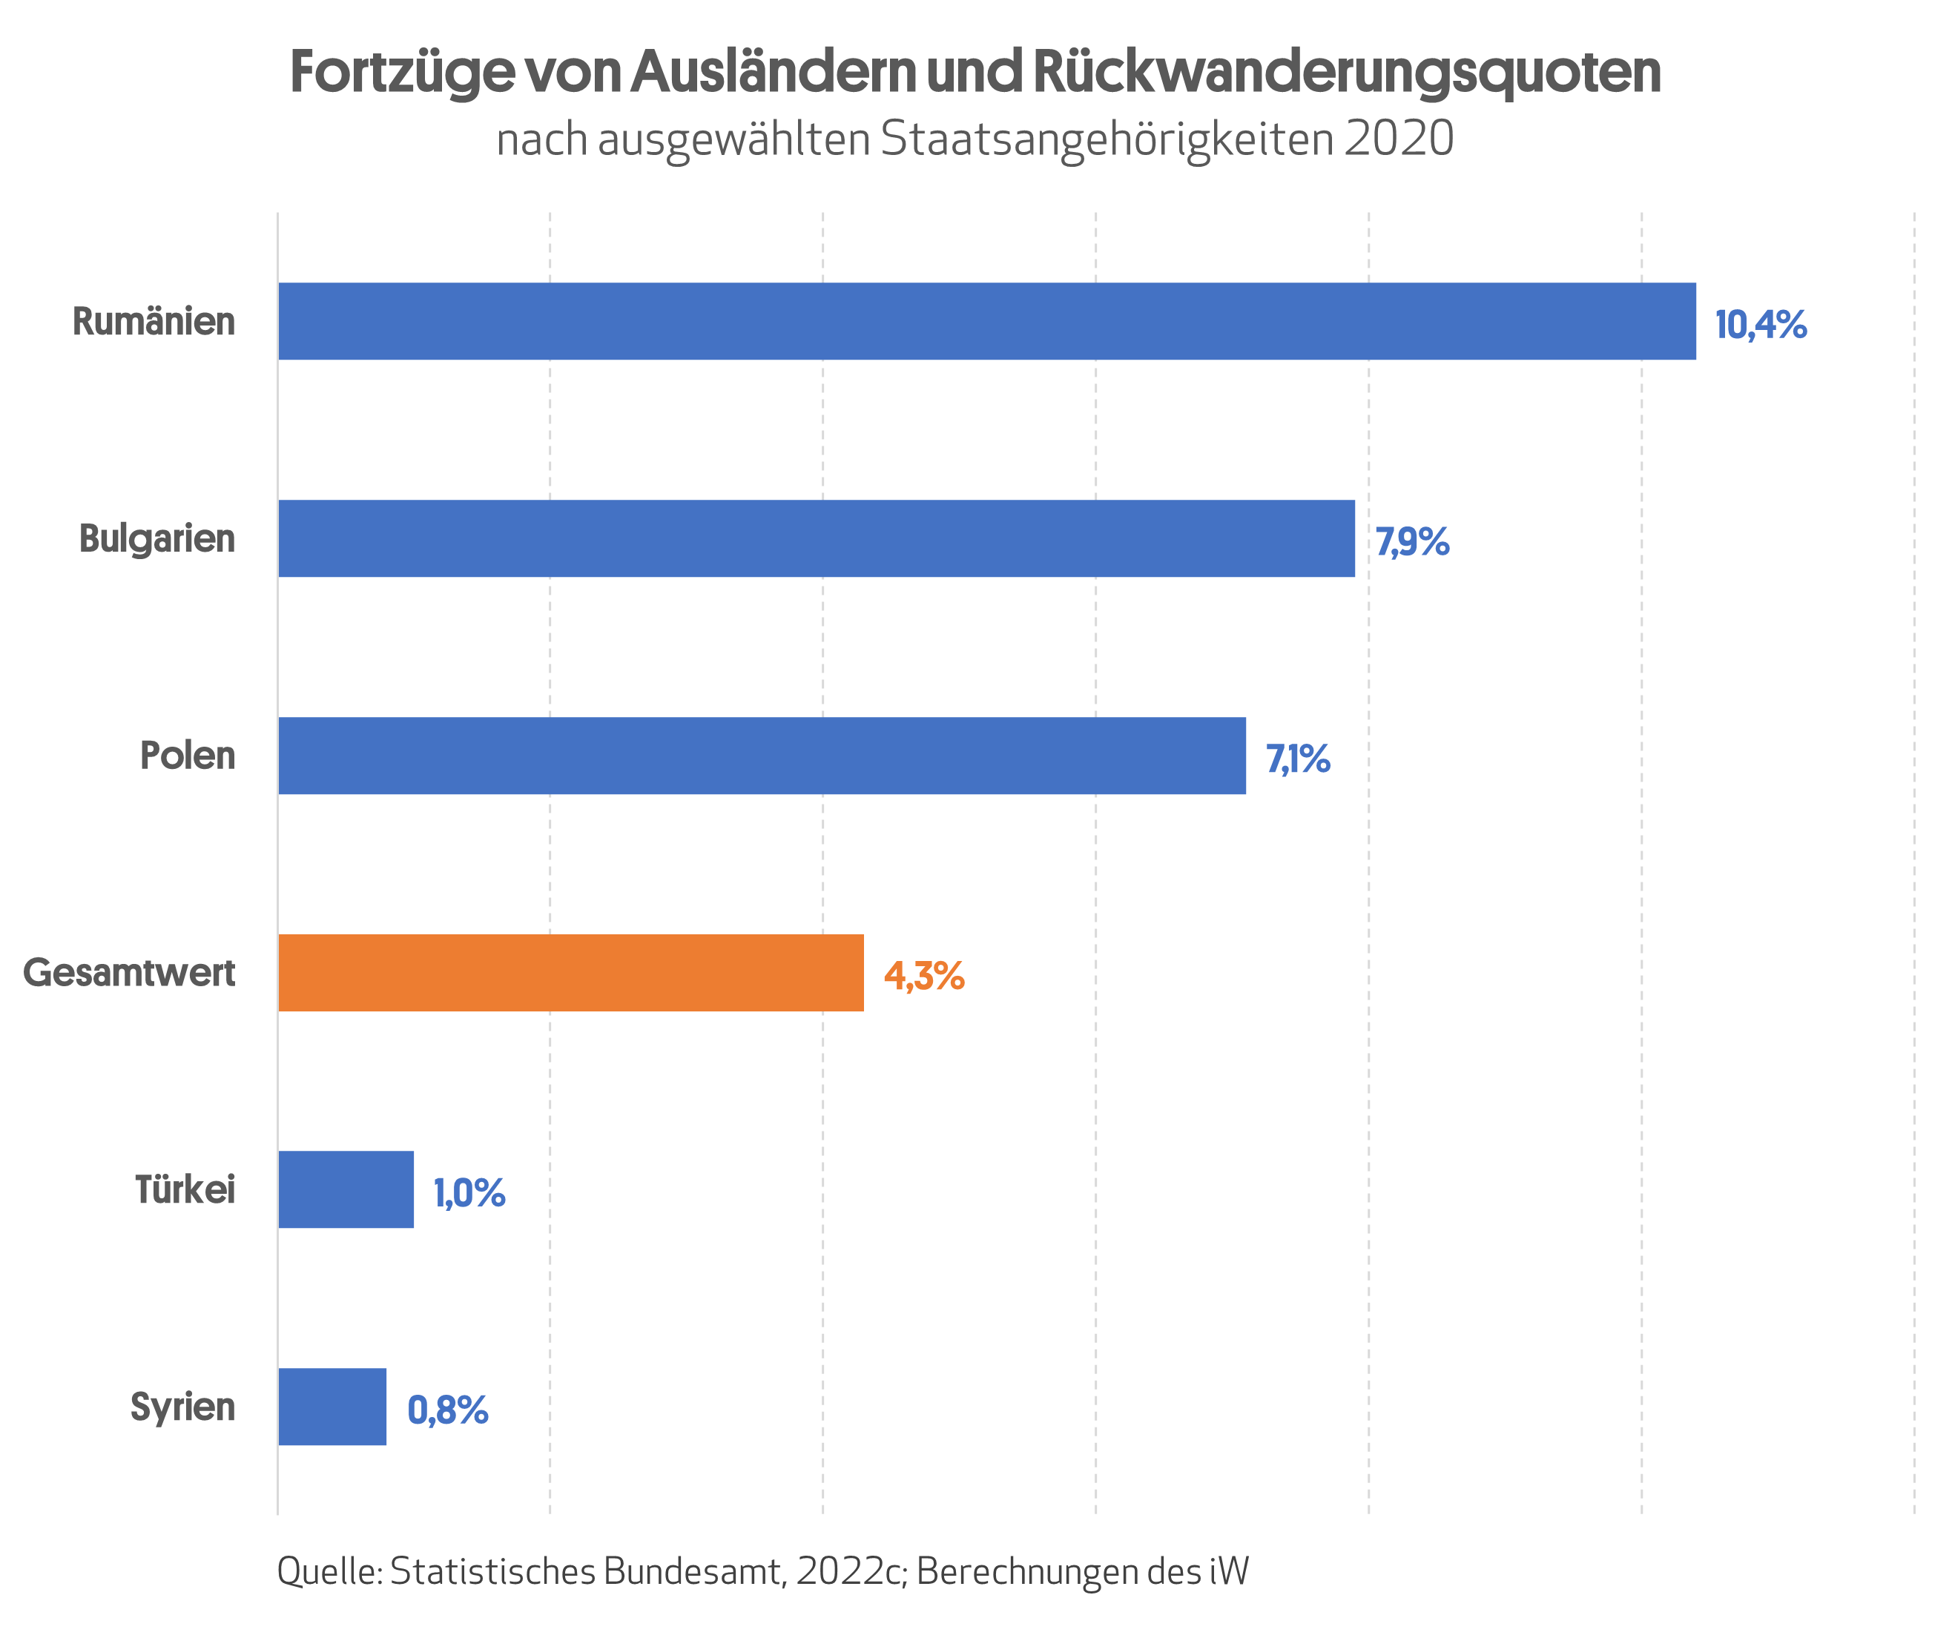
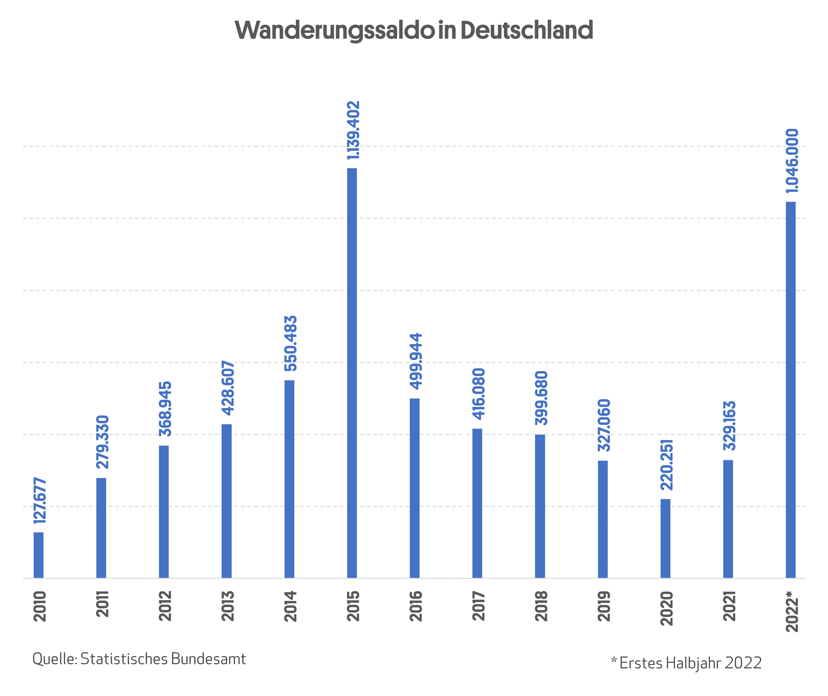
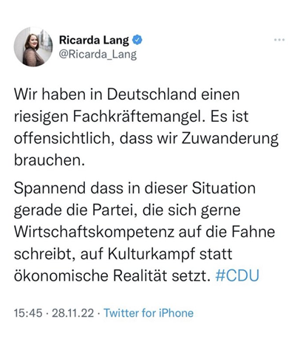
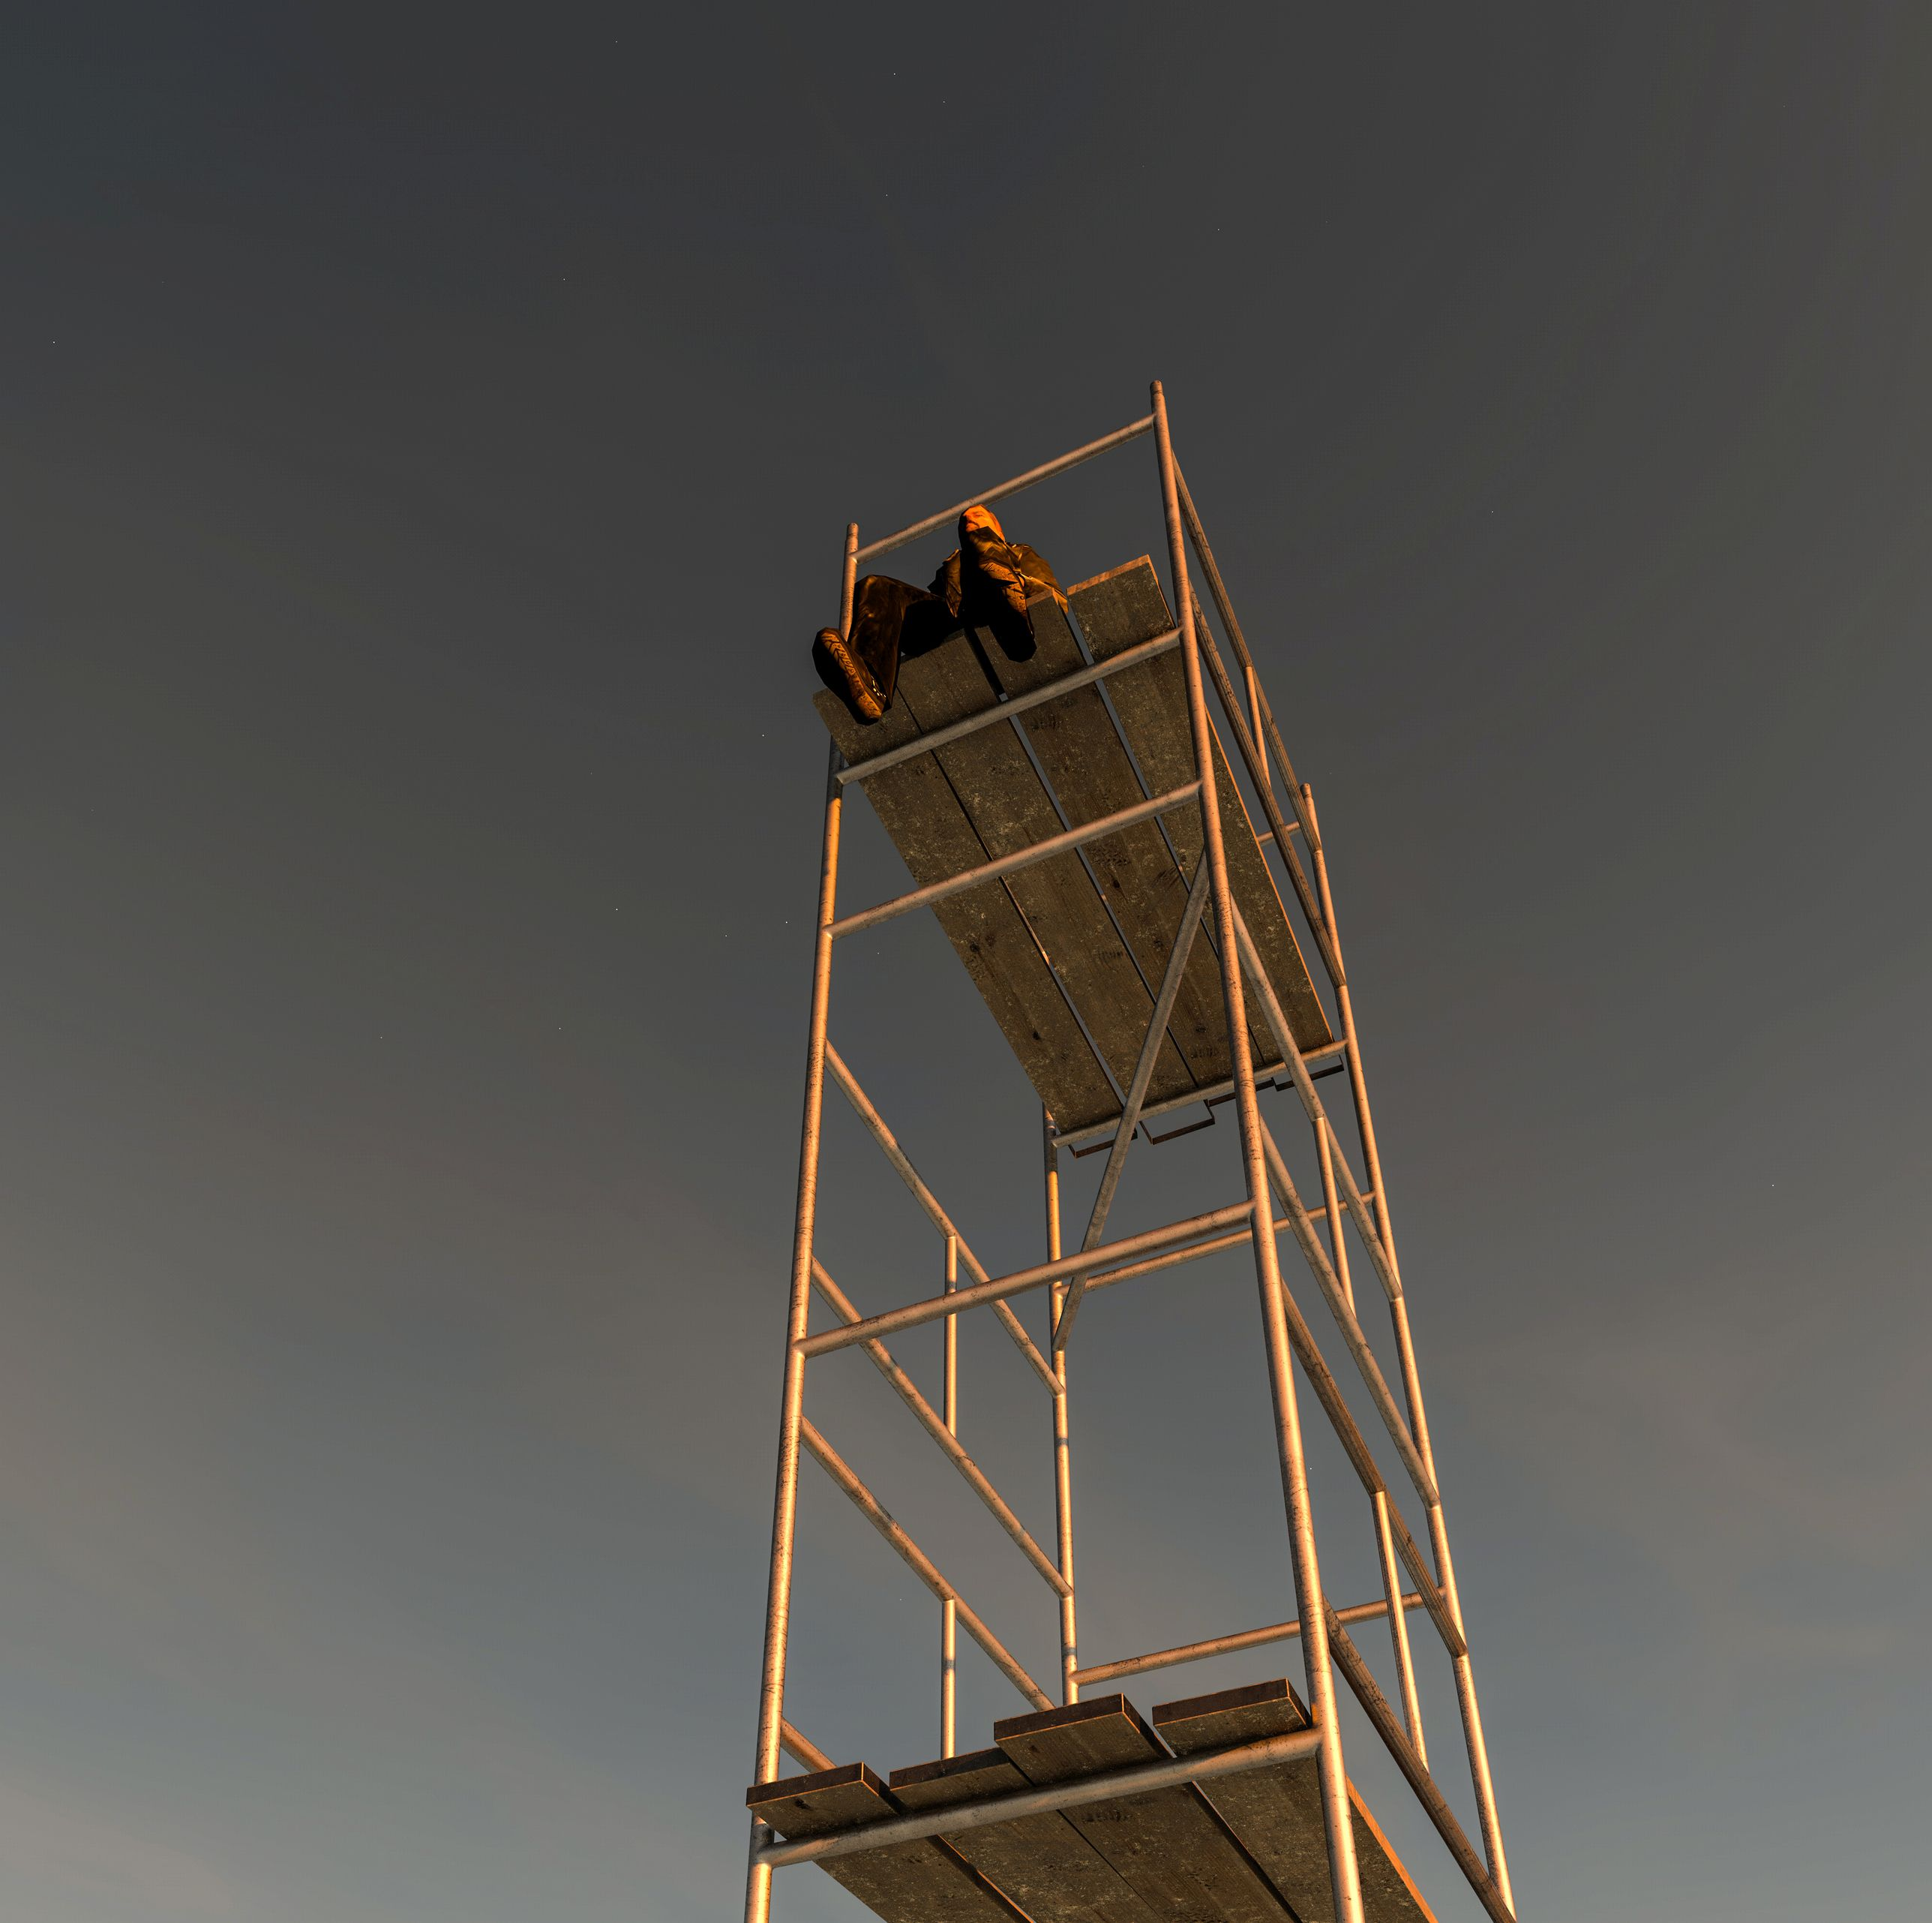
MIGRATION

Der importierte Fachkräftemangel
Von Sebastian Müller
| 12. Januar 2023
istock.com/homeworks255

Die Grenzen innerhalb Europas sind offen. Trotzdem soll jetzt mehr außereuropäische Zuwanderung einen Fachkräftemangel beheben, der sich in Jahren hoher Migration sogar verschärft hat. Was läuft falsch?
Für Grünen-Chefin Ricarda Lang ist die Sachlage eindeutig: Da wir in Deutschland einen riesigen Fachkräftemangel haben, sei es „offensichtlich, dass wir Zuwanderung brauchen.“ Zuwanderung löst Fachkräftemangel – eine simple Gleichung, die logisch und einleuchtend klingt. Oder nach „ökonomischer Realität“, wie Lang im November vergangenen Jahres twitterte.
Lang sind offenbar die Zahlen des Instituts für Arbeitsmarkt- und Berufsforschung (IAB) zugespielt worden. Nach den Berechnungen des Instituts würden der Bundesrepublik bis ins Jahr 2035 sieben Millionen Arbeiter weniger zur Verfügung stehen, sollte man auf die Einwanderung von Fachkräften verzichten. Demnach würden künftig Hunderttausende Zuwanderer pro Jahr gebraucht, um dem Arbeitskräftemangel zu begegnen. Der Ökonom Marcel Fratzscher schlug jüngst im Spiegel in die gleiche Kerbe: „ohne eine Gesellschaft, die offen für Zuwanderung aus allen Regionen der Welt ist, werden Deutschland und Europa die gegenwärtigen Krisen nicht lösen und bei der wichtigen ökologischen und digitalen Transformation scheitern.“
Verlautbarungen, die insofern bemerkenswert sind, als die Nettozuwanderung seit 2010 im sechsstelligen Bereich liegt und 2015, zum Höhepunkt der Flüchtlingswelle, die Schallmauer von einer Million durchbrochen hat. Auch jetzt, bereits zum Halbjahr 2022, befinden sich über eine Million Kriegsflüchtlinge allein aus der Ukraine in Deutschland – zehnmal mehr als in Frankreich. Nicht mitgezählt die 214.000 Asylanträge bis Ende November, die das Bundesamt für Migration und Flüchtlinge, kurz: BAMF, meldet.
Damit ist die Netto-Zuwanderung – also nach Abzug der im gleichen Zeitraum Ausgewanderten – auf dem höchsten Stand seit der Wiedervereinigung. Und selbst im Jahr 2020 wurde trotz der Corona-Pandemie und lange geschlossener Grenzen noch immer eine Nettozuwanderung von 220.000 Personen registriert. Durch die Migration ist die Republik laut Statistischen Bundesamt zwischen Jahresende 2014 und Juni 2022 um 2,9 Millionen Menschen gewachsen, das entspricht jährlich der Größenordnung einer deutschen Großstadt.
Von zu wenig Zuwanderung an sich kann also keine Rede sein. Zumal man schon seit Jahren versucht, das Gro der Zugewanderten – ungeachtet ihres Einwanderungsstatus – in den Arbeitsmarkt zu integrieren. Eine Unterscheidung zwischen Arbeits-, Armuts- und Fluchtmigration gibt es in Deutschland kaum (mehr).

Unbeeindruckt von diesen beachtlichen Zahlen und den Warnungen vor einem zweiten 2015 soll das neue Einwanderungsgesetz der Bundesregierung dem Fachkräfteproblem nun Abhilfe schaffen. Von einem „Paradigmenwechsel in der Migrationspolitik“ ist die Rede: Die Staatsbürgerschaft soll schneller vergeben werden und eine erleichterte Zuwanderung endlich die sehnlich erwünschten Fachkräfte ins Land ziehen. Mit im Paket von Innenministerin Nancy Faeser ein „Chancen-Aufenthaltsrecht“ für Geduldete und – man beachte die Wortakrobatik – „schnellere Rückreiseperspektiven für Straftäter“.

Fachkräftemangel trotz Rekordzahlen
Doch es bleiben Fragen. Dass Neuregelung wie die Erleichterung beim Staatsbürgerschaftsrecht neue Anreize für Migration setzt, dürfte kein Geheimnis sein und ist von der Ampelkoalition so auch gewünscht. Geflissentlich in Kauf genommen wird dabei, dass die Grenzen zwischen illegaler und legaler Migration weiter verschwimmen. Der Sachverständige Klaus Ritgen sieht in den gesetzlichen Signalen der Bundesregierung „eine klare Absage an jede rechtliche Steuerung und Begrenzung von Zuwanderung“. Es scheint fast, dass die Fehler von 2015 – der unkontrollierte Zustrom und die Missachtung bestehender Regeln – institutionalisiert und zur Norm gemacht werden sollen. Was die Ampel plant, ist nicht weniger als die flächendeckende Entbürokratisierung der Einwanderung.
Die Befürworter des Einwanderungsgesetzes, darunter Flüchtlingsorganisationen und Wirtschaftsverbände, argumentieren, dass ausreisepflichtige Migranten eine wichtige Personalquelle in zahlreichen Branchen seien ‒ auch bei Tätigkeiten, für die nur niedrige Qualifikationen verlangt werden.
Aber wie erklärt sich, dass trotz der seit 2015 auch auf Druck der Grünen stattfindenden Zuwanderung im großen Stil, trotz Millionen Arbeitsuchenden und Unterbeschäftigten und trotz einer historischen Rekorderwerbstätigkeit seit der Wiedervereinigung (589.000 Erwerbstätige mehr als 2021 und ein Anstieg in den vergangenen zehn Jahren um mehr als vier Millionen!) der Fachkräftemangel immer größer wird?
Das Institut der Deutschen Wirtschaft weist darauf hin, dass der Fachkräftemangel "vor allem auf Bedarfe bei gut qualifizierten Personen mit beruflichen oder akademischen Abschlüssen, insbesondere in industrienahen Tätigkeiten sowie im Gesundheits- und Pflegebereich" betrifft. Damit drängt sich die Frage auf, ob es sich bei der Masse der Zuwanderer um diese benötigten Fachkräfte handelt.
Und ob sie eine verhältnismäßig hohe Zahl an hochqualifizierten Personen kompensieren können, die Deutschland jährlich verlassen. Aus der Studie German Emigration and Remigration Panel des Bundesinstituts für Bevölkerungsforschung geht hervor, dass zumindest deutsche Auswanderer im Durchschnitt jünger und deutlich besser qualifiziert sind als die Gesamtbevölkerung. Demnach sind 76 Prozent von ihnen Akademikerinnen und Akademiker. Es ist trotz fehlender valider Daten davon auszugehen, dass dies in ähnlichem Maße für die Abwanderung von Bildungs- und Erwerbsmigranten gilt.
So könnte der Fachkräftemangel möglicherweise auch durch eine Wanderungsdynamik erklärt werden, die zwar quantitativ positiv ist, qualitativ aber zumindest für einzelne Qualifikationsbereiche ungünstige Entwicklungen mit sich bringt und für den deutschen Arbeitsmarkt zum Problem wird.
Wenn das der Fall ist, wäre ein vergleichsweise hoher Akademikeranteil unter den Zuwanderern notwendig, um die Qualifikationsstruktur im Land konstant zu halten. Doch laut einer Auswertung der OECD im Zeitraum von 2012-2016 lag der Anteil der besonders gut Ausgebildeten an den Zuwanderern in Deutschland lediglich bei 25 Prozent. Im Vergleich dazu gelten in Kanada mit seiner langen Tradition der gesteuerten Zuwanderung rund 60 Prozent der Neuankömmlinge als hoch qualifiziert.

Was die „Zuwanderung“ verschweigt
Vor diesem Hintergrund ist interessant, was die absoluten Zahlen zur Zuwanderung nicht hergeben: Während die Fluchtmigration seit Ende 2014 zum Bevölkerungswachstum in Deutschland beiträgt, ging die Nettozuwanderung aus dem Schengenraum der EU im gleichen Zeitraum deutlich zurück. Betrug sie 2014 noch 251.000 Personen, war sie 2021 mit 89.000 nur noch etwa ein Drittel so hoch. Lange galt der Schengenraum mit seiner Personenfreizügigkeit als Hoffnungsträger im europäischen Binnenmarkt und sollte genau das Gewährleisten, was die Bundesregierung jetzt per Gesetz auf den Weg bringen will: eine möglichst uneingeschränkte und barrierefreie Arbeitsmigration von Fachkräften.

Doch genau diese Barrierefreiheit sorgt derzeit für eine hohe Abwanderungsquote von Migranten aus östlichen EU-Staaten ‒ Rumänen, Bulgaren und Polen. Zugleich handelt es sich um Nationalitäten mit einer vergleichsweise hohen Erwerbstätigenquote unter den 15- bis unter 65-Jährigen. Im Jahr 2021 lag sie für Polen bei 78 Prozent, für Rumänen bei 75 Prozent, und von den Bulgaren waren mit 64 Prozent knapp zwei Drittel erwerbstätig.
Im Kontrast dazu steht das Bild der außereuropäischen Zuwanderung, vor allem aus Afghanistan und Syrien. Laut einer Studie der Arbeitsagentur von 2020 liegt der relativ hohe Anteil von Leistungsempfängern unter anderem an der oft fehlenden formalen Qualifikation von Flüchtlingen sowie der Beschäftigung in Bereichen mit „Entlohnung im unteren Entgeltbereich“. Demnach hat nur gut ein Viertel der Flüchtlinge eine Hochschule oder berufliche Bildungseinrichtung besucht und nur 16 Prozent haben einen Abschluss.
Zahlen, die vom Statistischen Bundesamt mit Berufung auf den Mikrozensus 2021 bestätigt werden: Fast zwei Drittel der Syrer waren gering qualifiziert und lediglich 38 Prozent konnten mindestens einen Berufsabschluss oder Abitur vorweisen. Bei den Afghanen war dieser Anteil mit 21 Prozent noch geringer. Zum Vergleich: Unter der in Deutschland geborenen Bevölkerung verfügen vier Fünftel über berufliche oder akademische Abschlüsse. Deutlich geringer war entsprechend auch die Erwerbstätigenquote bei Syrern (35 Prozent) sowie bei Menschen mit afghanischer Staatsangehörigkeit (45 Prozent). In den Worten des Instituts der deutschen Wirtschaft (IW) klingt das so:
"Personen aus den wichtigsten Flüchtlingsherkunftsländern fällt es bisher nicht nur sehr schwer, überhaupt eine Stelle in Deutschland zu finden, sondern dass diese, wenn es ihnen gelingt, meist auch nur einen geringen Stundenumfang hat und es sich selten um einen Engpassberuf handelt."
Aussagen, die im Widerspruch zu den Verlautbarungen der Arbeitgeberverbände stehen.

Für die Zuwanderung nach Deutschland lässt sich zusammenfassen: Jene, die überhaupt die begehrten Abschlüsse haben, sind unter den hunderttausenden jährlich nach Deutschland kommenden Migranten eine Minderheit. Noch deutlicher äußerte sich bereits 2015 im Zuge der ersten Flüchtlingskrise der Bildungsökonom Ludger Wößmann in der Zeit. Er verwies auf ältere Zahlen der Bundesagentur für Arbeit, nach denen rund zwei Drittel der Asylbewerber aus den Kriegsländern keine berufsqualifizierende Ausbildung haben. „Den zwei Dritteln der jungen Syrer, die nach internationalen Bildungsstandards als funktionale Analphabeten gelten müssen, wird zumeist die nötige Ausbildungsreife für die hiesigen Betriebe fehlen“, so Wößmann.
„Zu meinen, dass die erwachsenen Flüchtlinge bei uns den Fachkräftemangel lösen werden, halte ich nicht für realistisch.“ – Ludger Wößman
Zustände, die heute kaum anders sind, aber die Schulen und Ausbildungsbetriebe vor nahezu unlösbare Probleme gestellt haben. Mittlerweile stehen alarmierende 24 Prozent der Jugendlichen in Deutschland ohne grundlegende schulische Fähigkeiten da – eine Zahl, die sich größtenteils durch die Fluchtmigration erklärt.

Doch auch im Schengenraum ist längst nicht alles Gold was glänzt. Schon 2013 hatte der Deutsche Städtetag vor steigender Armutszuwanderung aus Südosteuropa gewarnt, die die Kommunen zusätzlich zur Fluchtmigration vor Probleme stellt. Jede nationale Einwanderungspolitik steht in der EU in einem Spannungsverhältnis zum Europarecht – insbesondere, seitdem mit der Einführung der Unionsbürgerschaft die Personenfreizügigkeit auf nicht-erwerbstätige Europäer ausgedehnt wurde. Ein Einwanderungsgesetz, dass einen wirklichen „Paradigmenwechsel“ will, müsste all das bei der Entwicklung migrationspolitischer Ziele und Maßnahmen beachten.
Lesen Sie auch:
Wie die EU-Freizügigkeit den Integrationsprozess in Frage stellt
Susanne K. Schmidt | 28. Februar 2020

Die jetzige Zuwanderung lindert nicht den Fachkräftemangel, sie verschärft ihn
Was das alles bedeutet, ist so ernüchternd, dass es kaum diskutiert und gehört werden will: Die jetzige Form der Zuwanderung lindert nicht den Fachkräftemangel, sie verschärft ihn. Sie bringt zu wenig Fachkräfte, erfordert aber einen massiven Ausbau der Infrastruktur samt den dazugehörigen Personal in Schulen, Kliniken, Ämtern und sozialen Einrichtungen. Baden-Württemberg stellt in großem Stil „Integrationsmanager“ ein, die sich um die Zuwanderer kümmern, wenn sie längst in den Gemeinden leben. 1200 Integrationsmanager sind laut Landessozialministerium im Einsatz – was sich das Land 50 Millionen Euro im Jahr kosten lässt.
Schon seit Jahren nimmt das Personal im sozialen Bereich zu. Allein in den Studiengängen des Sozialwesens sind aktuell rund 110.000 junge Leute eingeschrieben. Weitere 62.000 studieren Pädagogik im Erstfach – denn Soziale Arbeit ist krisensicher bei steigender Nachfrage. Erzieher, Lehrer, Sozialarbeiter, Dolmetscher, die Liste der dringend gesuchten Fachkräfte ist lang. Und die Politik fordert angesichts offenkundiger Integrationsprobleme immer mehr.
Zum Vergleich: Eine Maurer- oder Dachdeckerlehre machen aktuell nur jeweils rund 8000 Azubis im ganzen Land. Die katholische Caritas mit mehr als 600.000 Mitarbeitern und ihr evangelisches Pendant Diakonie sind die größten deutschen Arbeitgeber nach Bund, Ländern und Kommunen, wo fünf Millionen Menschen beschäftigt sind.
Zwar steigt auch die nach der Wiedervereinigung um ein Viertel gesunkene Beschäftigung im öffentlichen Dienst seit der ersten Flüchtlingskrise wieder. Dennoch sind die noch immer ausgedünnten staatlichen Einrichtungen und Behörden wie schon 2015 überfordert. Die neuerlichen Rekordzahlen bei Flüchtlingen und Asylbewerbern hat das Bildungs-, Sozial- und Gesundheitswesen an seine Kapazitätsgrenzen gebracht.
Lesen Sie auch:
Die Grenzen der Migration
Sebastian Müller | 25. November 2021
Mit anderen Worten: Das Weniger an Bürokratie, den der „Paradigmenwechsel in der Migrationspolitik“ mit sich bringen soll, wird den Kommunen kaum helfen, wenn alle Welt die laxen deutschen Einwanderungsregeln kennt. Wer pauschal noch mehr (außereuropäische) „Zuwanderung“ fordert, trägt nichts zur Lösung des Problems bei. Die wichtige Frage, die auch die Ausformulierung eines stringenten Einwanderungsrecht betreffen müsste: Wen brauchen wir, wer braucht uns? Doch eine dahingehende Steuerung der Migration lässt sich im Gesetzesentwurf der Bundesregierung nicht erkennen.
Stattdessen schafft die Ampel-Koalition mit ihren Signalen weitere Pull-Faktoren, die in einem sich selbst verstärkenden Prozess mit einer stetig wachsenden privat-öffentlichen Flüchtlingsindustrie stehen – ein eigener Sektor, der zunehmend um Arbeitskräfte mit anderen Wirtschaftsbereichen konkurriert. Laut Arbeitsmarktforschern sind die zusätzlichen „Staatsdiener“ mit ein Grund, warum derzeit in so vielen Branchen Arbeitskräfte fehlen. Allein im Bereich Erziehung und Unterricht wuchs das Personal in den letzten zehn Jahren um 305.000 Menschen.
Die Nachfrage kommt auch vom Bundesamt für Migration und Flüchtlinge, das sich von einer kleinen Bearbeitungsstelle für Asylanträge zur größten Migrationsbehörde der Welt entwickelt hat. Das Amt unterhält eine eigene Integrationsabteilung und ist für die mehrmals ausgebauten Integrationskurse zur Sprach- und Kulturvermittlung zuständig, die die Bundesregierung im Zuge ihres „Migrationspakets“ weiter ausweiten will. Durchgeführt werden sie von rund 1500 Trägern der Sozialbranche und kosten jährlich etwa eine Milliarde Euro.

Die Lage verschärft sich zusätzlich, als der gestiegene Personalbedarf bei den Sozialen Dienstleistungen zusammenfällt mit anvisierten staatlichen Großprojekten wie der ökologischen und digitalen Transformation, dem demographischen Wandel und einem wachsenden Bedarf an Arbeitskräften insgesamt: „Der Bedarf ist stärker gestiegen als das Angebot“, sagt IAB-Forscher Enzo Weber. Nicht nur in der Pflege und in Kitas, sondern auch bei IT-Dienstleistungen und im Handwerk – „in all diesen Bereichen wächst der Bedarf an Arbeitskräften, und zwar relativ unabhängig davon, ob sich die Wirtschaft im Aufschwung oder in einer Rezession befindet.“ Einzige Ausnahme bleibt die schon seit Jahren kriselnde Industrie.
Glaubt man Alexander Kubis vom Institut für Arbeitsmarkt- und Berufsforschung, herrscht der Mangel allerdings nicht überall. Die Arbeitslosenquote im „Helferbereich“, also bei Menschen ohne anerkannte, dreijährige Berufsausbildung, beträgt noch immer mehr als 20 Prozent. Es ist der Bereich, in dem laut Wirtschaftsverbänden ausreisepflichtige Migranten eine wichtige Personalquelle sein sollen.

